SIMULADOR DE AUTÔMATOS FINITOS 1.0

1. INTRODUÇÃO

O "Simulador de Autômatos Finitos 1.0" consiste em um software de computador que recebe como argumentos um autômato finito e um conjunto de palavras. Dentro desse conjunto de palavras, o software extrai as palavras que são aceitas pelo autômato passado e as que são rejeitadas. Tal informação é devolvida como saída ao usuário que utiliza o software.
Este texto tem como finalidade mostrar alguns aspectos que envolvem esse projeto - informações sobre como utilizar o software corretamente, dados sobre a equipe desenvolvedora, requisitos que devem ser satisfeitos para o bom funcionamento do software, instruções para download e outros.

2. COMPILAÇÃO DO SOFTWARE

O programa foi desenvolvido em C++ por Anderson Medeiros Gomes, com o auxílio da biblioteca QT versão 4.x. Graças á biblioteca, o programa é capaz de executar sob plataforma Windows, Linux ou Mac, porém, exige que tal biblioteca esteja disponível no sistema. A biblioteca QT pode ser obtida no endereço http://www.trolltech.com/. O método de instalação depende da plataforma que se está utilizando e não será demonstrado aqui, porque foge ao escopo do texto.
Uma vez possuindo a biblioteca QT no sistema, pode-se compilar o programa, baixando o seu código-fonte no endereço http://pearlharbor.ucpel.tche.br/palazzo/simula_automatos.tar.bz2. Usuários da plataforma Windows possuem a opção de baixar uma versão já compilada no endereço http://pearlharbor.ucpel.tche.br/palazzo/simula_automatos-win32.zip.
A compilação do programa é um processo simples, que pode ser demorado em função do hardware utilizado. Para compilar, basta descompactar o código-fonte, acessar com um prompt de comandos a pasta que foi criada pelo descompactador (nomeada simula_automatos) e rodar os comandos qmake -makefile e make, em seqüência. Será gerado um arquivo executável, de prefixo simula_automatos e nomeado em função da plataforma que se está utilizando.

3. UTILIZAÇÃO DO SOFTWARE

Para melhor entendimento dos passos que serão descritos ao longo do texto, será apresentada a tela inicial do software:

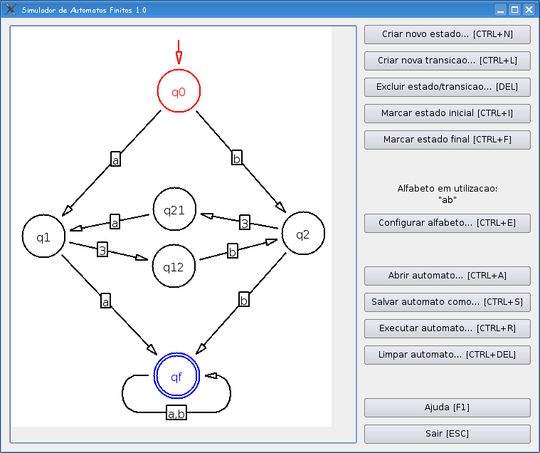
À esquerda, tem-se o autômato finito que foi construído com o auxílio dos botões à direita. Para melhor visualização do autômato, o software permite a movimentação de cada estado sobre a área de trabalho, utilizando o recurso "arrastar-e-soltar", disponibilizado pelo dispositivo de mouse do computador.
Para a melhoria da usabilidade do programa, cada botão é associado a uma associação de teclas, que, quando pressionadas ao mesmo tempo, executa a função que é associada ao mesmo. Essa combinação de teclas é mostrada no rótulo de cada botão, envolvida entre colchetes.
Abaixo, é listado o comportamento de cada um dos botões, quando são clicados:
- Criar novo estado – Cria um novo estado no autômato. Uma vez criado, o estado pode ser renomeado, dando-se um clique duplo sobre o mesmo.
- Criar nova transição – Configura uma transição de estados em função do símbolo lido pelo autômato e pelo estado em que é encontrado.
- Excluir estado/transicao – Quando um estado estiver selecionado ao clicar-se no botão, esse estado é removido, juntamente com todas as transições em que ele é envolvido. Quando uma transição estiver selecionada, ela é removida.
- Marcar estado inicial – Configura o estado selecionado no momento do clique como o inicial do autômato. Qualquer estado marcado como inicial será desmarcado.
- Marcar estado final – Configura o estado selecionado no momento do clique como final.
- Configurar alfabeto – Especifica o alfabeto a ser utilizado pelo autômato. O alfabeto utilizado no momento da edição do autômato é exibido sobre este botão.
- Abrir autômato – Permite carregar um autômato finito a partir de um arquivo.
- Salvar autômato como – Permite salvar um autômato finito em um arquivo.
- Executar autômato – Abre o "Assistente de Execução de Autômatos", que permitirá saber quais palavras são aceitas pelo autômato construído e quais são rejeitadas.
- Limpar autômato – Apaga o autômato da área de trabalho.
- Ajuda – Mostra um pequeno texto informativo.
- Sair – Finaliza o programa.
Uma vez clicando no botão Executar autômato ou pressionando as teclas CTRL+R do teclado, é mostrada a seguinte tela:

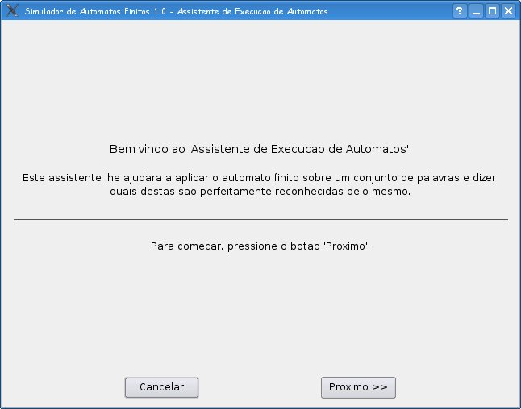

Caso o autômato construído com o editor seja perfeitamente válido, o assistente pedirá o o bloco de palavras de entrada, processará cada uma das palavras, determinando se o autômato a aceita ou não e mostrará os resultados da avaliação na tela final do assistente.

